PCB Design – PCB Horloge

# Top view:

# Bottom view:

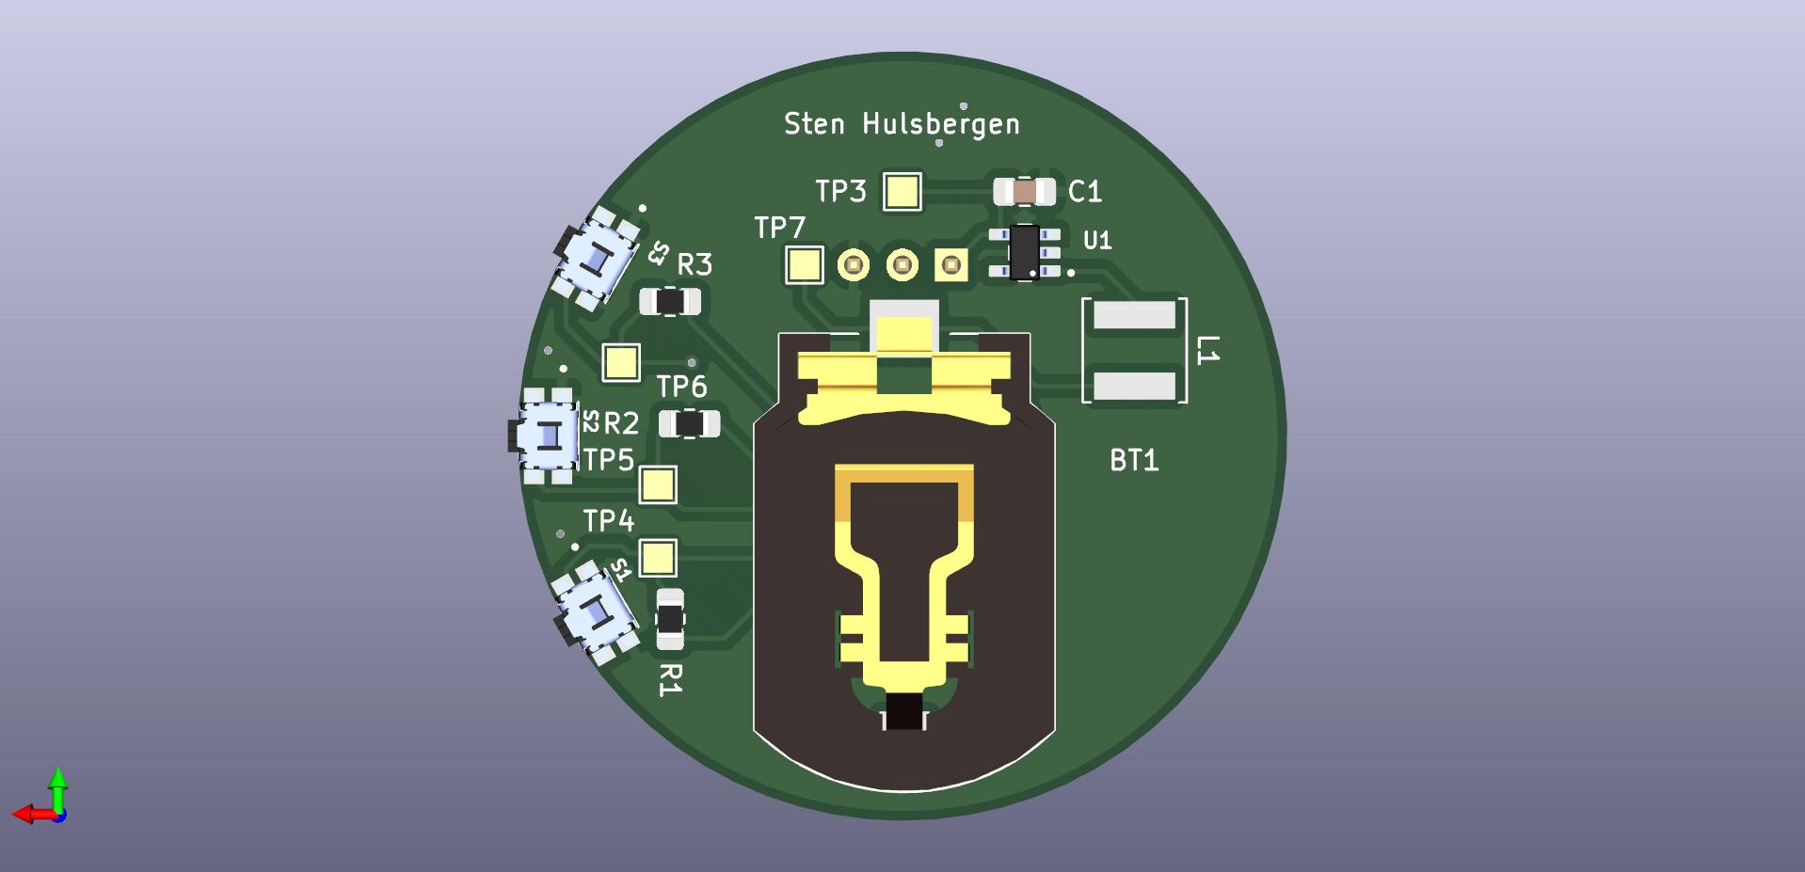

# Isometrische Projectie:

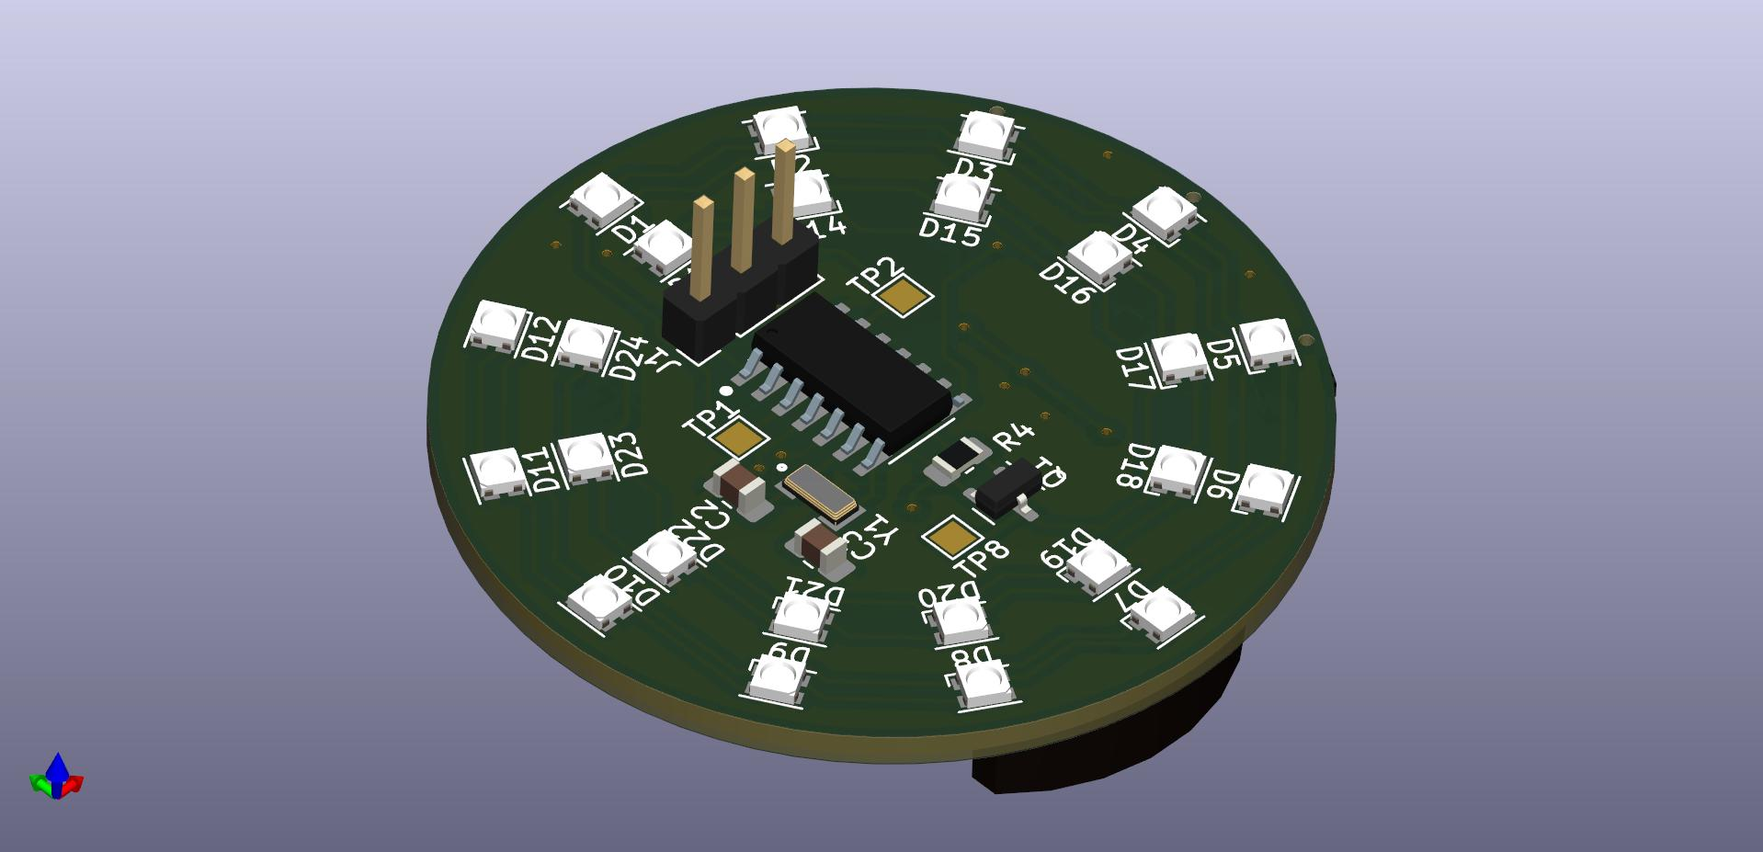

# JLCPCB test:

